保山市第九中学2020年上学期高二生物阶段测试试题
本试卷分为第I卷（选择题）和第II卷（非选择题）两部分，满分为100分，考试时间为90分钟。注意：请将答案填于答题卡上，交卷时只交答题卡。
第I卷（选择题）
- 选择题（每题2分，25题，共50分）
1．关于细胞的叙述，错误的是
A．植物细胞的胞间连丝具有物质运输的作用
B．动物细胞间的黏着性与细胞膜上的糖蛋白有关学科网
C．ATP水解释放的能量可用于细胞内的吸能反应
D．哺乳动物的细胞可以合成蔗糖，也可以合成乳糖
2．同一动物个体的神经细胞与肌细胞在功能上是不同的，造成这种差异的主要原因是
A．二者所处的细胞周期不同 B．二者合成的特定蛋白不同
C．二者所含有的基因组不同 D．二者核DNA的复制方式不同

3．关于正常情况下组织液生成与回流的叙述，错误的是
A．生成与回流的组织液中氧气的含量相等
B．组织液不断生成与回流，并保持动态平衡
C．血浆中的有些物质经毛细血管动脉端进入组织液
D．组织液中的有些物质经毛细血管静脉端进入血液
4．将某植物花冠切成大小和形状相同的细条，分为a、b、c、d、e和f组（每组的细条数相等），取上述6组细条分别置于不同浓度的蔗糖溶液中，浸泡相同时间后测量各组花冠细条的长度，结果如图所示。假如蔗糖溶液与花冠细胞之间只有水分交换，则
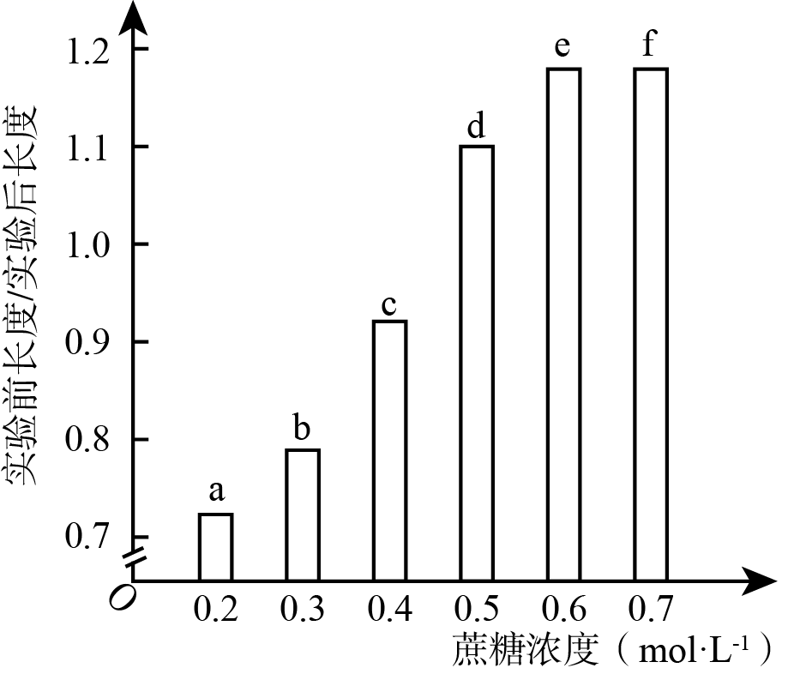
A．实验后，a组液泡中的溶质浓度比b组的高
B．浸泡导致f组细胞中液泡的失水量小于b组的
C．a组细胞放在蔗糖溶液中失水或吸水所耗ATP大于b组
D．使细条在浸泡前后长度不变的蔗糖浓度介于0.4～0.5mol﹒L-1之间
5．关于核酸的叙述，错误的是
A．细胞核中发生的转录过程有RNA聚合酶的参与
B．植物细胞的线粒体和叶绿体中均可发生DNA的复制
C．双链DNA分子中一条链上磷酸和核糖是通过氢键连接的
D．用甲基绿和吡罗红染色可观察DNA和RNA在细胞中的分布
6．关于光合作用和呼吸作用的叙述，错误的是
A．磷酸是光反应中合成ATP所需的反应物
B．光合作用中叶绿素吸收光能不需要酶的参与
C．人体在剧烈运动时所需的能量由乳酸分解提供
D．病毒核酸的复制需要宿主细胞的呼吸作用提供能量
7．当人看见酸梅时唾液分泌会大量增加。对此现象的分析，错误的是
A．这一反射过程需要大脑皮层的参与 B．这是一种反射活动，其效应器是唾液腺
C．酸梅色泽直接刺激神经中枢引起唾液分D．这一过程中有“电—化学—电”信号的转化
8.关于蛋白质生物合成的叙述，正确的是（ ）
A．一种tRNA可以携带多种氨基酸 B．DNA聚合酶是在细胞核中合成的
C．反密码子是位于mRNA上相邻的三个碱基 D．线粒体中的DNA能控制某些蛋白质的合成
9．关于植物细胞主动运输方式吸收所需矿质元素离子的叙述，正确的是（ ）
A．吸收不同矿质元素离子的速率都相同
B．低温不影响矿质元素离子的吸收速率
C．主动运输矿质元素离子的过程只发生在活细胞中
D．叶肉细胞不能以主动运输的方式吸收矿质元素离子
10．示意图甲、乙、丙、丁为某实验动物感染HIV后的情况,下列叙述错误的是（ ）
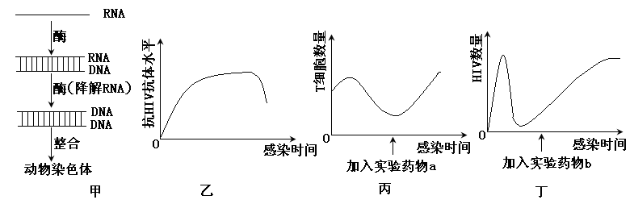
A．从图甲可以看出，HIV感染过程中存在逆转录现象
B．从图乙可以看出，HIV侵入后机体能产生体液免疫
C．从图丙可以推测，HIV可能对实验药物a敏感
D．从图丁可以看出，HIV对试验药物b敏感
11．关于叶绿素的叙述，错误的是
A．叶绿素a和叶绿素b都含有镁元素
B．被叶绿素吸收的光可用于光合作用
C．叶绿素a和叶绿素b在红光区的吸收峰值不同
D．植物呈现绿色使由于叶绿素能有效地吸收绿光
12．下列与各生物呼吸有关的叙述，错误的是
A.肺炎双球菌无线粒体，但能进行有氧呼吸
B.与细菌呼吸有关的酶由拟核中的基因编码
C.破伤风杆菌适宜生活在有氧的环境中
D.有氧和无氧时，酵母菌呼吸作用的产物不同
13、吞噬细胞对细菌抗原的吞噬、加工处理和呈递过程如图所示。下列叙述正确的是
A．吞噬细胞特异性地吞噬细菌抗原
B．溶酶体参与抗原的加工处理过程
C．加工处理后的抗原可直接呈递给B淋巴细胞
D．抗原加工处理和呈递过程只存在于体液免疫
14、生物实验中常用盐酸处理实验材料，下列说法正确的是
A．盐酸解离根尖的同时也为龙胆紫染色创造酸性环境
B．盐酸处理染色质能促进DNA与派洛宁（吡罗红）结合
C．盐酸浓度过高会破坏过氧化氢酶的空间结构导致其失活
D．盐酸处理细胞有利于健那绿（詹纳斯绿）对线粒体染色
15.有关糖的叙述，正确的是（ ）
A.葡萄糖在线粒体中合成 B.葡萄糖遇碘变为蓝色
C.纤维素由葡萄糖组成 D.胰岛素促进糖原分解
16.从某海洋动物中获得一基因，其表达产物为一种抗菌体和溶血性均较强的多肽P1。目前在P1的基础上研发抗菌性强但溶血性弱的多肽药物，首先要做的是
A.合成编码目的肽的DNA片段 B.构建含目的肽DNA片段的表达载体
C.依据P1氨基酸序列设计多条模拟肽
D.筛选出具有优良活性的模拟肽作为目的肽
17.下图为四种不同细胞的比较结果，正确的是
选项 | 细胞 | 细胞壁 | 光合作用 | 染色质 | 细胞全能性
A | 蓝藻细胞 | 有 | 有 | 有 | 无
B | 洋葱根尖细胞 | 有 | 无 | 无 | 有
C | 兔成熟红细胞 | 无 | 无 | 有 | 有
D | 蛙受精卵 | 无 | 无 | 有 | 有
18. 下列关于高等动植物连续分裂细胞的细胞周期的叙述，正确的是
A．用蛋白质合成抑制剂处理G1期细胞，不影响其进入S期
B．S期细胞的染色体数目已增加一倍
C．G2其细胞的细胞核DNA含量已增加一倍\
D．用秋水仙素处理细胞群体，M期细胞的比例会减少
19. 关于叶绿体中色素的提取和分离实验的操作，正确的是（ ）
A. 使用定性滤纸过滤研磨液
B. 将干燥处理过的定性滤纸条用于层析
C. 在划出一条滤液细线后紧接着重复划线2-3 次
D. 研磨叶片时，用体积分数为70%的乙醇溶解色素
20. 关于细胞的分化、衰老、凋亡与癌变，下面选项中表述正确的是
A. 细胞的高度分化改变了物种的遗传信息
B. 细胞的衰老和凋亡是生物体异常的生命活动
C. 原癌基因或抑癌基因发生多次变异累积可导致癌症，因此癌症可遗传
D. 良好心态有利于神经、内分泌系统发挥正常的调节功能，从而延缓衰老
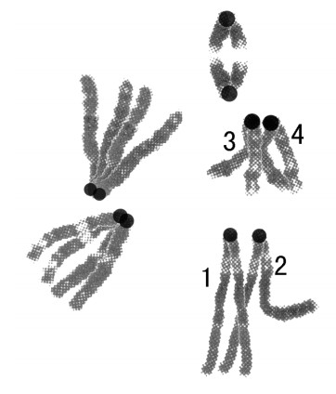
21 . 右图为某生物一个细胞的分裂图像，着丝点均在染色体端部，图中1、2、3、4 各表示一条染色体。下列表述正确的是
A. 图中细胞处于减数第二次分裂前期
B. 图中细胞的染色体数是体细胞的2 倍
C. 染色体1 与2 在后续的分裂过程中会相互分离
D. 染色体1 与3 必定会出现在同一子细胞中
22. 一个班级分组进行减数分裂实验，下列操作及表述正确的是
A. 换用高倍镜时，从侧面观察，防止物镜与装片碰擦
B. 因观察材料较少，性母细胞较小，显微镜视野应适当调亮
C. 为观察染色体不同层面的精细结构，用粗准焦螺旋调节焦距
D. 一个视野中，用10×物镜看到8 个细胞，用40×物镜则可看到32 个细胞
23.下列关于生物体与水分的关系，叙述正确的是
A.贮藏中的种子不含水分，以保持休眠状态B.水从根系向地上部分的运输与细胞壁无关
C.适应高渗环境的动物可排出体内多余的盐
D.缺水时，动物体的正反馈调节能促使机体减少水的散失
24．关于淋巴液的叙述，错误的是
A．淋巴液属于细胞外液 B．淋巴液和血浆中都有淋巴细胞
C．淋巴液最终汇入血浆参与血液循环 D．淋巴液中的蛋白质含量高于血浆中的
25．关于糖分解代谢的叙述，错误的是
A．甜菜里的蔗糖经水解可产生葡萄糖和果糖
B．乳汁中的乳糖经水解可产生葡萄糖和半乳糖
C．发芽小麦种子中的麦芽糖经水解可产生果糖
D．枯枝落叶中的纤维素经微生物分解可产生葡萄糖
第II卷（非选择题）
二、非选择题（5题，共50分）
26.（10分）胰岛素可使骨骼肌细胞和脂肪细胞膜上葡萄糖转运载体的数量增加，已知这些细胞膜上的载体转运葡萄糖的过程不消耗ATP。回答下列问题：
（1）胰岛素从胰岛B细胞释放到细胞外的运输方式是 ，葡萄糖进入骨骼肌细胞内的运输方式是 。
（2）当血糖浓度上升时，胰岛素分泌 ，引起骨骼肌细胞膜上葡萄糖转运载体的数量增加，其意义是 。
（3）脂肪细胞 （填“是”或“不是”）胰岛素作用的靶细胞。
（4）健康人进餐后，血糖浓度有小幅度增加。然后恢复到餐前水平。在此过程中，血液中胰岛素浓度的相应变化是 。
27.（12分）近年来，有关肿瘤细胞特定分子的靶向治疗研究进展迅速。研究发现，蛋白是细胞膜上的一种受体，由原癌基因过量表达会持续激活细胞内的信号传导，启动细胞DNA的复制，导致细胞异常增殖，利用动物细胞融合技术制备的单克隆抗体，可用于诊断和治疗原癌基因过量表达的肿瘤，请回答下列问题：
（1）同一个体各种体细胞来源于受精卵的分裂与分化。正常情况下，体细胞核遗传信息相同的原因是 。
（2）检测成人多种正常组织后，发现原癌基因只在乳腺、呼吸道等上皮细胞中有微弱表达，这说明 。
（3）根据以上信息，可推测原癌基因的主要功能是 。
（4）制备该单克隆抗体时，免疫动物的抗原可以是 。B淋巴细胞识别抗原并与之结合，之后在适当的信号作用下增殖分化为 和 。
28、（9分）长跑比赛中，运动员体内多种生理过程发生了改变。
（1）机体产热大量增加，通过神经调节，引起皮肤 和汗腺分泌增强，导致散热加快以维持体温的相对恒定。这一调节过程的中枢位于 。
（2）机体大量出汗导致失水较多，刺激渗透压感受器，引起垂体释放 ，继而促进 ，以维持体内的水盐平衡。
（3）机体血糖大量消耗的主要途径是 ，此时骨骼肌细胞的直接供能物质是 ，血糖含量降低时，胰岛A细胞分泌的胰岛高血糖素增加，肾上腺髓质分泌的 增加，使血糖快速补充。
（4）比赛结束后，运动员可以适量补充水分以消除由于 中渗透压升高引起的渴感，还可通过积极放松的方式缓解因肌肉细胞中 积累过多造成的肌肉酸痛。
29. (9分）将玉米的PEPC酶基因导入水稻后，测得光照强度对转基因水稻和原种水稻的气孔导度及光合速率的影响结果，如下图所示。（注：气孔导度越大，气孔开放程度越高）
气孔导度
（mol·m⁻²·s⁻¹）
4
2
光照强度(×10²μmol·m⁻²·s⁻¹)
0.2
0.4
0.6
0.8
8
6
12
10
14
光合速率
（μmol·m⁻²·s⁻¹）
4
2
光照强度(×10²μmol·m⁻²·s⁻¹)
10
20
30
40
8
6
12
10
14
O
0
-10
转基因水稻
原种水稻
转基因水稻
原种水稻
(1）水稻叶肉细胞进行光合作用的场所是 ，捕获光能的色素中含量最多的是 。
(2) CO₂通过气孔进人叶肉细胞后，首先与 结合而被固定，固定产物的还原需要光反应提供 。
（3）光照强度低于8×10²μmol·m⁻²·s⁻¹时，影响转基因水稻光合速率的主要因素是 ；光照强度为10～14×10²μmol·m⁻²·s⁻¹时。原种水稻的气孔导度下降但光合速率基本不变，可能的原因是 。
（4）分析图中信息。PEPC酶所起的作用是 ；转基因水稻更适宜栽种在
的环境中。
30.（10分）某油料作物种子中脂肪含量为种子干重的70 %。为探究该植物种子萌发过程中干重及脂肪的含量变化，某研究小组将种子置于温度、水分（蒸馏水）、通气等条件适宜的黑暗环境中培养，定期检查萌发种子（含幼苗）的脂肪含量和干重，结果表明：脂肪含量逐渐减少，到第11d时减少了90%，干重变化如图所示。
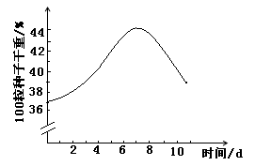
回答下列问题：
（1）为了观察胚乳中的脂肪，常用 染液对种子胚乳切片染色，然后再显微镜下观察，可见 色的脂肪微粒。
（2）实验过程中，导致种子干重增加的主要元素是 （填“C”、“N”或“O”）。
（3）实验第11d如果使萌发种子的干重（含幼苗）增加，必须提供的条件是
和 。

